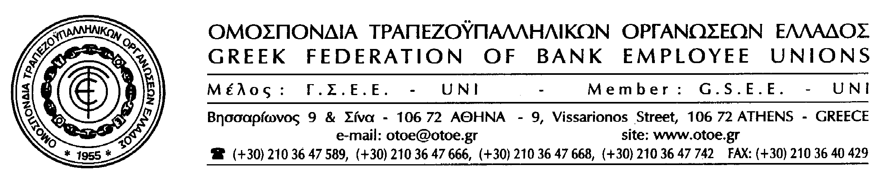

Αθήνα, 19 Ιουλίου 2012

ΣΥΝΑΝΤΗΣΗ
ΟΤΟΕ – ΥΠΟΥΡΓΟΥ ΟΙΚΟΝΟΜΙΚΩΝ

Η ΟΤΟΕ θα συναντηθεί με τον Υπουργό Οικονομικών κ. Γ. Στουρνάρα, αύριο Παρασκευή 20/7/12 και ώρα 19.30 στο Υπουργείο Οικονομικών, με αντικείμενο την ανακεφαλαιοποίηση των Τραπεζών.

Στη συνάντηση αυτή η ΟΤΟΕ θα παρουσιάσει στον Υπουργό Οικονομικών τεκμηριωμένα και αναλυτικά τις θέσεις της που συνοψίζονται στην ανάγκη ανακεφαλαιοποίησης στο σύνολο του τραπεζικού συστήματος, με όρους που αφορούν μια νέα λειτουργία των Τραπεζών σε όφελος της πραγματικής οικονομίας της ανάπτυξης και της στήριξης της ελληνικής κοινωνίας, αλλά και της προστασίας της απασχόλησης.

Με την ελπίδα ότι η συνάντηση με τον Υπουργό Οικονομικών, δοθέντων των ιδιαίτερων συνθηκών που επικρατούν, θα έχει θετική κατάληξη στο επίπεδο της κατανόησης των προβλημάτων, με στόχο την αναζήτηση λύσεων σε όφελος της οικονομίας, της κοινωνίας και των εργαζομένων, η ΟΤΟΕ επισημαίνει ότι θα βρίσκεται σε διαρκή ετοιμότητα για την αντιμετώπιση των όποιων εξελίξεων θα αφορούν όχι μόνο τους εργαζομένους στις Τράπεζες αλλά καις την ελληνική κοινωνία γενικότερα.
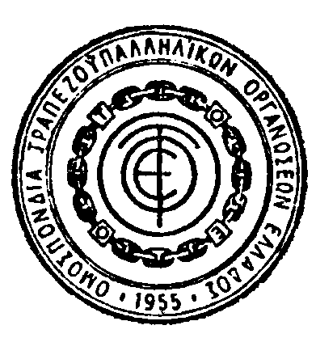

Το Γραφείο Τύπου της ΟΤΟΕ

